开发者手册

撰写人 | 汪佐怀
版本 | V1.0
公司 | 成都佐罗软件有限公司
日期 | 2019年02月

索引

一、概述

二、系统安装

三、系统接口

三、插件开发

四、插件配置

五、插件打包

一、概述
牛插中间件(以下简称“牛插”)是一个实现浏览器网页(Web Page)与本地应用(Local App)之间可双向调用的轻量级、强兼容、可扩展、安全可控的通用浏览器插件开发框架，牛插的主程序作为本地Windows的系统服务运行，可确保通讯服务随时在线可用，支持自定义的安装和在线脚本升级机制。牛插采用了HTML5标准的Web Socket技术可确保技术方案不会过时，而参数传递采用JSON包确保了开发语言的无关性，也可以成为不同系统之间进行交互的基础中间件，大大扩展了牛插的适用范围。

基于牛插可开发本地硬件设备驱动模块的封装插件，即可实现在网页中操作控制本地的读卡器、打印机、扫描仪、U盾等各种硬件设备；也可以将Windows本地API函数(如证书获取、文件读写等)封装到插件后供网页中调用；还可以把已经存在的ActiveX控件(如Office、AutoCAD等)及NPAPI插件封装为独立进程类型的插件，从而可彻底解决ActiveX等在Chrome、FireFox、Opera、Edge等高版本的浏览器不能兼容使用的问题。

在IE浏览器中实现网页和本地程序双向调用历来使用的ActiveX控件技术，而在Chrome、FireFox等浏览器中则使用的是NPAPI插件技术。因安全隐患及稳定性等系列问题，微软在新生代浏览器Edge已不支持ActiveX控件使用，而目前使用最多的Chrome浏览器也从42版开始NPAPI插件也被禁用了，导致跨平台的浏览器插件开发框架FireBreath也成了摆设。从2015年开始，原来很多依赖ActiveX或NPAPI技术实现的业务无法在主流使用的浏览器中继续使用，给用户体验及业务开发带来了巨大麻烦，一直没有一个好的解决方案。牛插作为FireBreath的替代品，经过技术人员的艰苦攻关应运而生。

最近几年比较火的Node.js是一个基于Chrome V8引擎的 JavaScript 运行环境和新兴的前端框架，可实现在网页中调用符合标准的DLL函数用于扩展JS的功能，不能实现在DLL调用网页端功能，也不支持ActiveX控件，需要独立部署，安装包还比较大。最麻烦的是要改变用户使用原有浏览器的习惯，是无法作为B/S业务系统的通用方案给客户使用的。市场上针对具体需求有一些零星的解决方案，比如把需要的DLL库功能封装为一个http协议的WebService服务来供网页中调用。但由于http是无状态的，无法做回调处理，与本地有界面的程序也无法进行交互，而且绝大多数都不支持https协议，因为安全原因，主流的服务器都需要切换为https协议了。

牛插采用了Windows平台中的COM组件技术作为插件开发标准，只要是支持COM组件开发的编程工具，都可用于开发本平台上运行的插件。开发包中包含插件的开发范例和打包工具。开发接口实现了插件的授权调用验证机制，在请求指定插件服务时，需要传递指定规则的授权参数，用于保证插件的安全可控调用，不会被第三方随意调用。随着牛插平台上的插件数量增加和功能的不断完善，将为开发网页应用(Web App)提供最强大的支撑，可彻底解决B/S业务系统那些无法实现的头痛问题。

采用牛插中间件的技术解决方案，您将获得以下好处：
- 技术领先于对手，可满足客户要求的个性需求；
- 大幅降低项目的开发成本，提高项目整体收益；
- 项目或产品的交付周期可大大缩短；
- 牛插平台最专业的开发和维护，可获得持续改进的产品和服务；
- 对各版本操作系统及各种浏览器的兼容能力，分发及升级插件更容易。

关于牛插中间件的跨平台解决方案，如果您有这方面的需求，可联系我们洽谈。牛插最低可运行在Windows XP版本系统，也支持最新版本的Windows 10操作系统，包括64位服务器系列。浏览器兼容性： 1、IE 8及以上版本； 2、Chrome 31及以上版本； 3、FireFox 34及以上版本； 4、Opera 10.70及以上版本； 5、Edge 12及以上版本。

针对不同的使用场景，牛插支持两种插件模型：A、无界面交互的Dll插件，可用于封装各种硬件设备的驱动DLL库及无界面的Windows API功能等，此类型插件将和牛插的系统服务运行于同一进程，拥有较高的系统访问权限；B、有界面交互的Exe插件，重点是封装有界面的ActiveX控件给网页调用，此类型插件运行于独立进程，权限和普通桌面应用一致。

- 系统安装
牛插中间件的安装包非常小，同时支持32和64位系统的版本只有不到5MB，是支持命令行参数的绿色版安装方式。下面介绍如何进行配置安装：
演示开发版请访问网站https://local.zorrosoft.com下载到文件名为WRL.zip的程序包，建议将其解压到非操作系统所在的磁盘目录中，然后您将看到有以下这些文件：
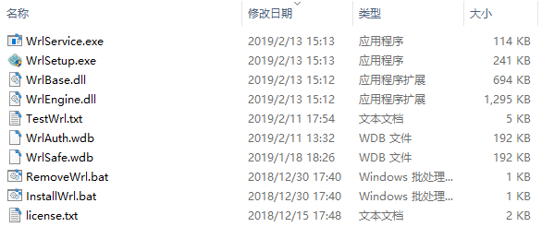
用记事本打开文件InstallWrl.bat，将内容“"WrlSetup.exe" /I”改为WrlSetup.exe程序所在的实际路径下，比如“"E:\WRL\WrlSetup.exe" /I”保存，然后选中此文件右键执行“以管理员身份运行”即可完成牛插的注册并自动启动了服务。卸载牛插中间件是用记事本打开编辑文件RemoveWrl.bat，其它步骤和注册时类似。牛插的插件安装路径是主程序所在的Plugins目录，每个插件一个子目录，插件目录名称是插件的PID，所以可以把你的插件程序和牛插程序按这个规则打包到一起，从而实现牛插安装的同时也把自己的插件一起部署完成。
启动Chrome浏览器，打开网页https://local.zorrosoft.com，您将看到这样的测试界面：
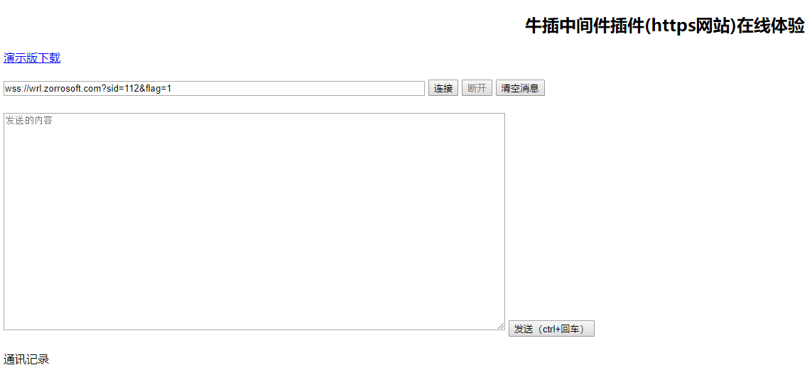
http网站默认的侦听端口是80，https网站默认的侦听端口是443，在实际的项目中可根据自己的需要配置成其它默认端口。点击按钮“连接”，网页中即可与牛插中间件进行通讯了。更详细的功能测试说明请参考文档TestWrl.txt。
牛插中间件提供了查询本地安装的牛插版本等信息，牛插本身的升级、插件的安装及升级命令，便于您开发并通过网页直接分发自己的插件。接口使用请参考下一节内容。

- 系统接口
牛插服务进程支持并发访问连接，网页中可同时请求多个插件的功能服务，DLL插件也支持同时建立多个连接请求其功能服务。连接请求主要有三类：
- 请求牛插主服务，通过此连接可获得本系统的版本及插件信息，系统的升级、插件的安装和升级等请都需要在此连接中进行；
- 请求无交互界面的Dll插件服务，此插件内部可实现多个组件的功能服务，连接参数中必须携带参数pid；
- 请求有界面交互的Exe插件服务，第一步和B中的一样，执行后会直接启动指定的Exe程序，并获得此程序建立的侦听端口，然后再请求此端口的连接从而完成通讯连接。

- 连接牛插主服务：
在网页中可通过脚本的websocket对象连接：ws://wrl.zorrosoft.com:80?sid=123&flag=1&lang=CHS(如果是https网站，请替换wss://wrl.zorrosoft.com:443?sid=123&flag=1&lang=CHS)。
说明：ws或wss为Web Socket默认的访问协议标识，其中wrl.zorrosoft.com为测试使用的连接域名(具体的实施项目中可修改为客户自己的域名)，80、443为默认的通讯端口，请务必确保没有被防火墙等软件禁用。连接时需要传递2个参数：
- sid为本次连接的唯一会话标识SessionID，可用数字或字符串类型，只需确保每个连接是唯一即可；
- flag为连接标识掩码，设置为1表示输出调试日志，设置为2表示通讯采用GZip压缩；
- lang为请求语言版本，默认为简体中文，默认可不传，目前暂时只支持简体中文版。

连接成功后，即可在输入框中填写实际的json请求数据包后点击发送，通讯记录中即可享受牛插系统给出的响应内容。所有系统内置的协议名称都是以Wrl_开头的。需要注意的是：请求参数JSON数据包，请确保是UTF-8编码。

1)、{"req":"Wrl_Version","rid":1,"para":""} 获取牛插当前版本及当前系统的信息，其中Wrl_Version为功能请求标识，rid为本次请求的序列号(要求长整型类型)，会在本次请求的结果中返回此值，用于客户端标识这是哪次请求返回的内容。执行后在网页中将收到类似如下内容：
{"ret":0,"rid":1,"data":{"Version":"1.0.1.1","Lang":"CHS","Valid":"2019-03-31","AuthName":"成都佐罗软件","Type":8,"OS":"6.2.9200.2","UniID":"025EC795567D1EE075B1D25743F33C41", "Time":1550078526}}
ret为请求返回值，0代表成功，大于0的值表示请求发生错误，在data中会输出具体的错误描述，rid为对应请求的序列号，客户端可通过对应此序号识别是哪个请求返回的内容。所有请求的数据信息，都会在data数据节点中返回，如果是数组，会以[]这样的节点返回(下同)。
Version为当前牛插的版本号，Lang为默认支持的语言版本，Valid为当前授权有效期，AuthName为授权的客户名称，Type为授权类型，OS为当前系统的版本，UniID为当前终端电脑的唯一标识，Time为当前系统的时间。如果有需要，还可以返回更多的内容，比如当前系统的硬件配置等。

2)、{"req":"Plugin_List","rid":2,"para":{"Detail" : 0}} 获取当前已安装的所有插件列表信息，Detail指定是否获取插件的详细内容，返回内容举例如下：
{"ret":0,"rid":2,"data":[{"Type":2,"PID":"99225C6D-B7A3-441c-AEFB-3EE23ACA2209","Version":"1.0.1.1","Name":"C#程序插件范例"},{"Type":1,"PID": "A22E18F1-95F8-4FDB-99D2-188E5FB12B23","Version":"1.0.1.1","Name":"DLL版COM插件范例"},{"Type":2,"PID":"F90B1CF0-8485-40ec-B4E8-B87598AAB35D","Version":"1.0.1.1","Name":"Windows程序插件范例"}]}
Type为插件的类型(1代表DLL类型的插件，2代表EXE类型的插件)，PID是插件唯一标识，Version是插件版本，Name为插件名称。

3)、{"req":"Plugin_Exist","rid":3,"para":{"PID" : "F90B1CF0-8485-40ec-B4E8-B87598AAB35D"}} 判断指定的插件是否存在，参数PID为插件唯一标识，如果插件存在，正常返回类似如下内容：
{"ret":0,"rid":3,"data":{"Exist":1,"Version":"1.0.1.1","Name":"Windows程序插件范例"}}，Exist为1标识存在。

4)、{"req":"Plugin_Install","rid":4,"para":{"Name":"Dll无界面插件范例","PID": "A22E18F1-95F8-4FDB-99D2-188E5FB12B23","Date":"2019-02-11","Desc":"DLL版COM插件范例-读写TXT记事本及获取当前系统信息","DownAddr":"http://local.zorrosoft.com/Files/Plugin/PluginComDll.pid","MD5":"31F0F2AABDF7E348464E391AC358AF5A","Version":"1.0.1.1","Size":524288,"Type":1}} 请求安装指定的插件，安装参数信息由打包工具自动生成，需要编辑实际的下载地址，服务器需要开通pid的文件类型下载。

5)、{"req":"Plugin_Update","rid":1,"para":{"Name":"Dll无界面插件范例升级","PID": "A22E18F1-95F8-4FDB-99D2-188E5FB12B23","Date":"2019-02-13","Desc":"DLL版COM插件范例-读写TXT记事本及获取当前系统信息","DownAddr":"http://local.zorrosoft.com/Files/Plugin/PluginComDll_Update.pid","MD5":"4D3D0F45D9E585093FDBAB3B20CE395B","Version":"1.0.1.2","Size":524288,"Type":1}} 请求升级指定的插件，安装参数信息由打包工具自动生成，需要编辑实际的下载地址，可用于插件的增量更新。

- {"req":"Plugin_Remove","rid":6,"para":{"PID":"99225C6D-B7A3-441c-AEFB-3EE23ACA2209","Type":1}} 卸载指定PID的插件，需要同时指定插件的类型。

如何实现牛插及相关插件的下载或升级安装呢？首先在网页中请求连接牛插主服务，如果无法连接，先弹出提示要求用户下载并安装牛插程序包，如果用户已安装无法连接，请尝试重启电脑再试，并检查程序是否被360等安全软件拦截了运行。连接上主服务后，即可通过上面的接口提供的信息来判断插件是否存在及是否需要升级，获得指定插件的安装信息，如果有必要，可提示用户安装或升级插件。

牛插中间件实现了USB设备热插拔事件通知，一旦服务启动完成，USB设备的热插拔动作就会被捕获听通知给存在的客户端连接，比如可能会收到类似如下通知内容：
{"event":"Wrl_UsbEvent","data":{"Driver":"H","DID":"VID_0951&PID_1642\001CC0EC3519FB71A71823A3","Type":32768}} 这是标准的事件通知协议格式，event代表事件协议，Wrl_UsbEvent标识usb的热插拔事件。Driver为本次插入的USB对应的盘符，DID为此设备的唯一ID，Type标识是插入还是拔出。
牛插同时实现了插件的安装及升级过程中的事件通知，这种网页中可随时输出安装及升级状态。

- 连接请求指定的插件服务，协议举例如下：
ws://wrl.zorrosoft.com:80?sid=321&flag=1&lang=CHS&pid=C38672FA-B5C8-4D9D-89B5-2D71F0760661&cid=zorrosoft&tk=
和请求牛插主服务相比多了几个请求参数，其中pid为请求的插件ID(Exe插件)或插件中组件的ID(Dll插件)，cid为请求的客户ID标识，由牛插平台方分配，tk为调用验证权限的加密字符串，具体规则由另外的文档进行说明。插件授权为开发类型时tk为空也可以通过，方便开发阶段的调试。如果请求的插件不存在、tk加密字符串不合法或授权过期等，都会返回请求的错误描述。
一旦请求的插件服务成功后，即可调用插件模块实现的具体功能了，具体请参考各插件实现的接口说明文档。关于插件的功能接口协议，可参考提供的三个范例，下面即将介绍如何开发实现运行在牛插中间件平台上的插件。

- 插件开发
上面已经介绍了牛插中间件强大的接口服务，您是不是急切的想知道如何开发并实现一个自己的插件呢？下面分别以开发无交互界面的Dll类型插件和有界面交互的Exe类型插件为例说明。

1、无交互界面的Dll类型插件开发流程：
由于这种插件主要是为解决在网页中操作本地硬件准备的，而硬件的驱动程序大多是C/C++语言开发的，所以下面以C++语言为例说明如何开发此类型的插件。

- 、插件工程创建
启动Visual Studio开发环境，推荐使用2010版，然后点击新建项目，如下图所示：
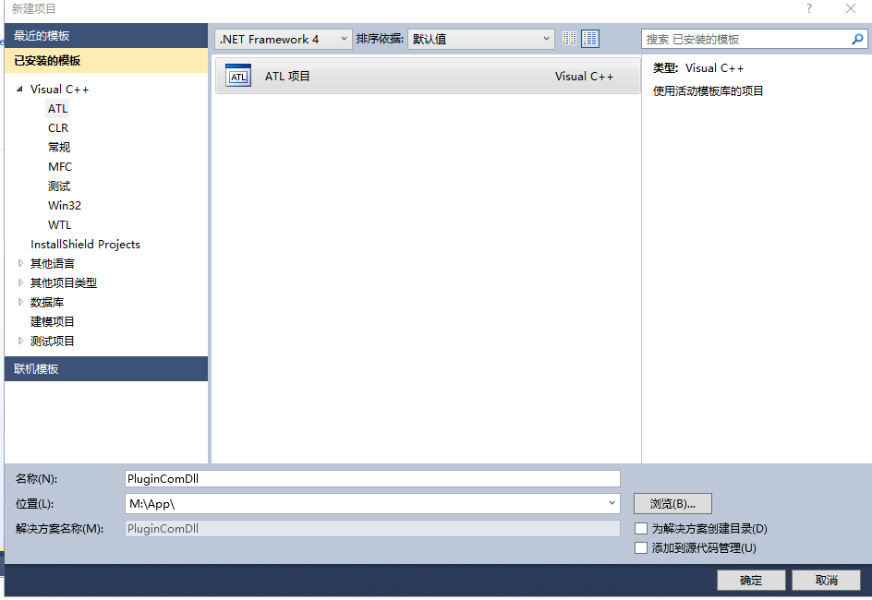
确定后点击下一步继续，界面如下：
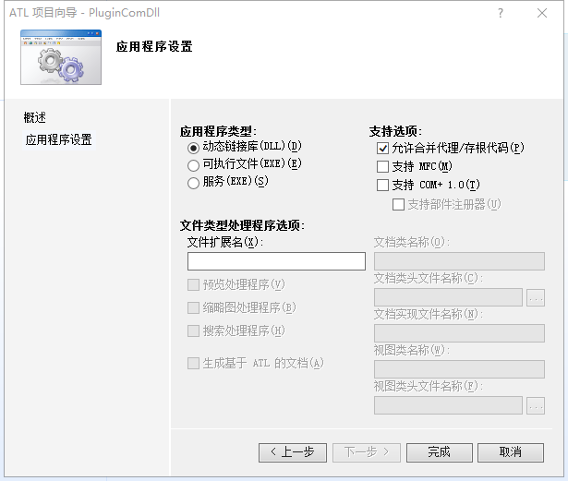
点击完成，工程就创建好了。
选中刚创建的工程，右键点击添加->类，弹出如下界面：
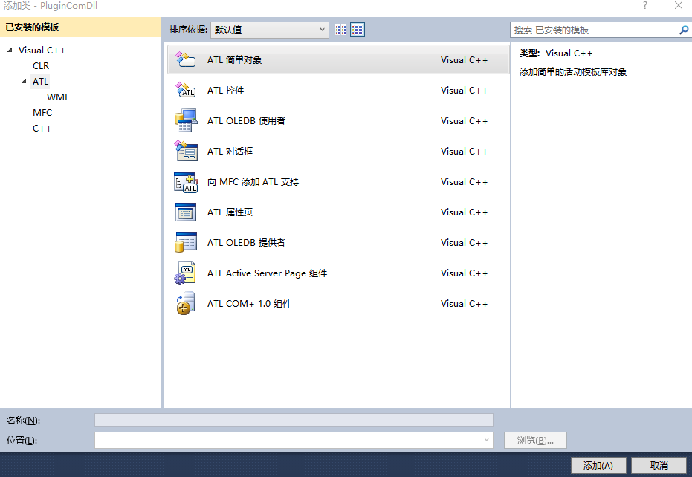
选中ATL中的ATL简单对象，点击添加，然后再输入一个COM组件接口名称如TextFile，然后点击完成即可。这样COM组件的一个对象类就创建好了。
然后在解决方案资源管理器中，切换到类视图选中CTextFile类，右键点击添加中的实现接口功能，然后在弹出的界面中，注册表可用的类型库找到ZorroSoft WrlBase 1.0 Type Library，在接口列表中找到IWrlConn并添加到右侧列表中后完成，如下图所示：
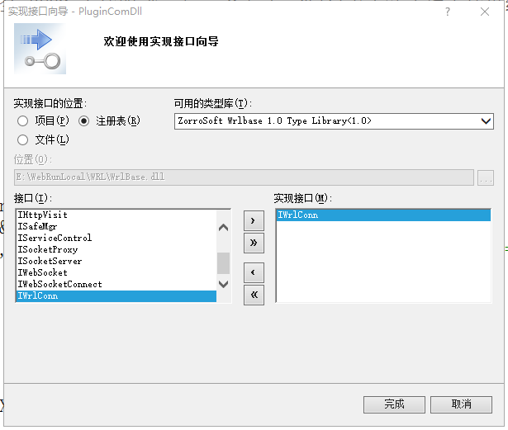
插件接口所需要实现的方法都列出来了。请根据自己的需要进行实现。此范例的详细代码工程请参考SDK开发包中的PluginComDll工程。

- 、插件需要实现的接口说明：
STDMETHOD(Load)(LPDISPATCH piDispatch, BSTR bstrAuthInfo, BSTR bstrLang)
加载插件，当网页中请求指定此插件组件的服务时，牛插系统服务会创建此插件组件的实例，并调用此方法，传递一个IWebSocketConnect接口(通过查询接口得到)实例到插件组件中，通过此接口可与网页进行实时通讯了，收发数据包及传输文件等操作。第二个参数bstrAuthInfo为插件的JSON格式授权信息(包含插件的授权类型、授权有效期、请求的客户ID及会话ID等)，bstrLang为请求的语言版本。

STDMETHOD(Unload)(EWrlCloseConnType eCloseConnType, BSTR bstrReason)
当网页关闭时，会请求释放插件时调用此方法。

STDMETHOD(UsbChanged)(BSTR bstrDisk, unsigned long nStatus, BSTR bstrName)
当发生USB设备热插拔事件时会调用此方法。bstrDisk为USB设备对应的盘符，nStatus为状态插入还是拔除，bstrName为USB设备唯一名称

STDMETHOD(SendJson)(BSTR bstrContent)
牛插系统服务调用发送JSON数据包方式的命令请求，范例提供了默认实现，直接转调用接口IWebSocketConnect中的方法AsynSendText即可。

STDMETHOD(RecText)(BSTR bstrContent)
收到插件调用方发来的普通文本信息，非JSON数据包，比如可以把图片数据通过Base64编码后通过此接口发送。

STDMETHOD(RecJson)(unsigned long nReqID, BSTR bstrPushName, BSTR bstrContent)
收到插件调用方发来的JSON数据包，nReqID为请求序号，bstrPushName,为请求协议名称，bstrContent为请求参数内容，插件中可解析内容并根据请求协议名称执行相关代码。

STDMETHOD(RecByte)(BYTE *pContent, unsigned long nLength)
收到插件调用方发来的二进制数据流

STDMETHOD(HttpRequst)(BSTR bstrUrl,BSTR bstrPara,BSTR *pVal)
执行HTTP请求，保留方法，暂时无用。

在插件的每个组件中实现这些方法，就代表完成了一个插件组件对象的开发。与插件调用方通讯的接口IWebSocketConnect还有其它一些功能，以及自带的JSON解析器组件使用说明，将在另外的文档中进行介绍。

2、有交互界面的Exe类型插件开发流程：
下面以C#语言为例演示如何开发此类插件。
1)、插件工程创建
启动Visual Studio开发环境，推荐使用2010版，然后点击新建项目，如下图所示：
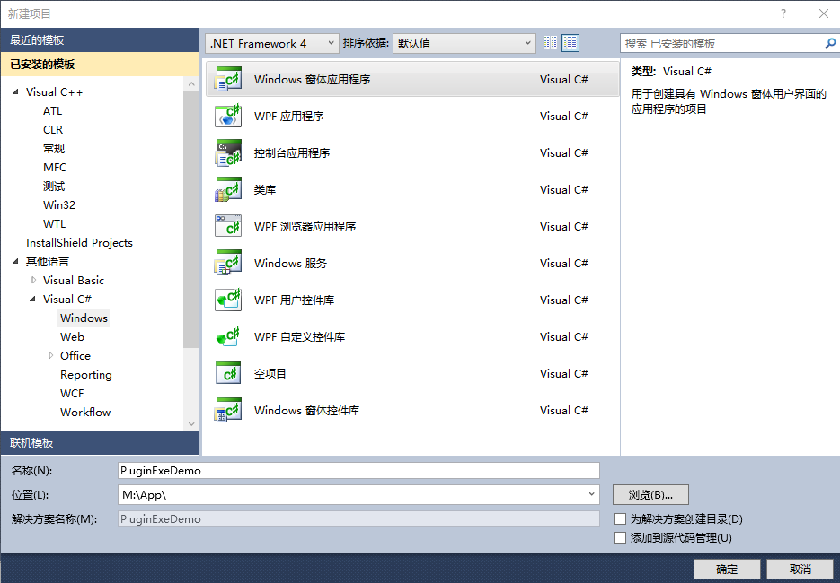
点击完成，工程就创建好了。
点击VS开发环境中的项目，然后添加引用，在如下界面选中ZorroSoft WrlEngine 1.0 Type Library和ZorroSoft WrlBase 1.0 Type Library两个组件并确定：
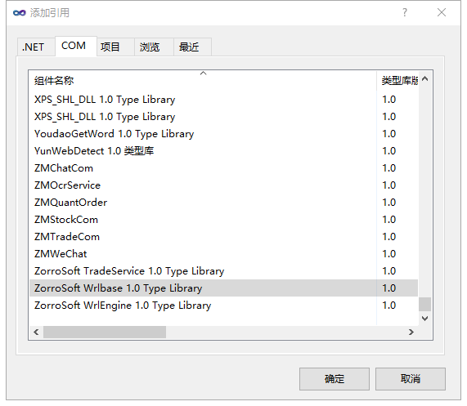
这样工程中就可以调用牛插中间件核心组件的服务了。
选中刚创建的工程，在主窗口界面中添加一个Web Browser控件，如下图所示：
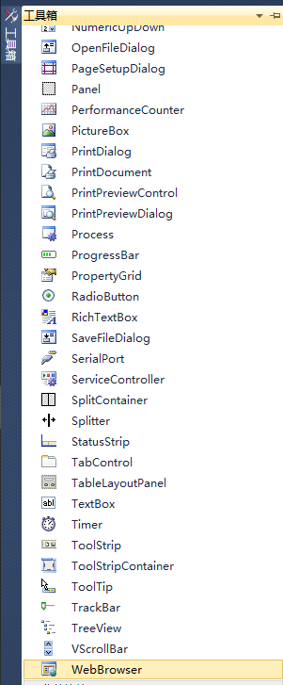

然后简单调整下窗口大小，添加2个文本编辑框和一个按钮，如下图所示：
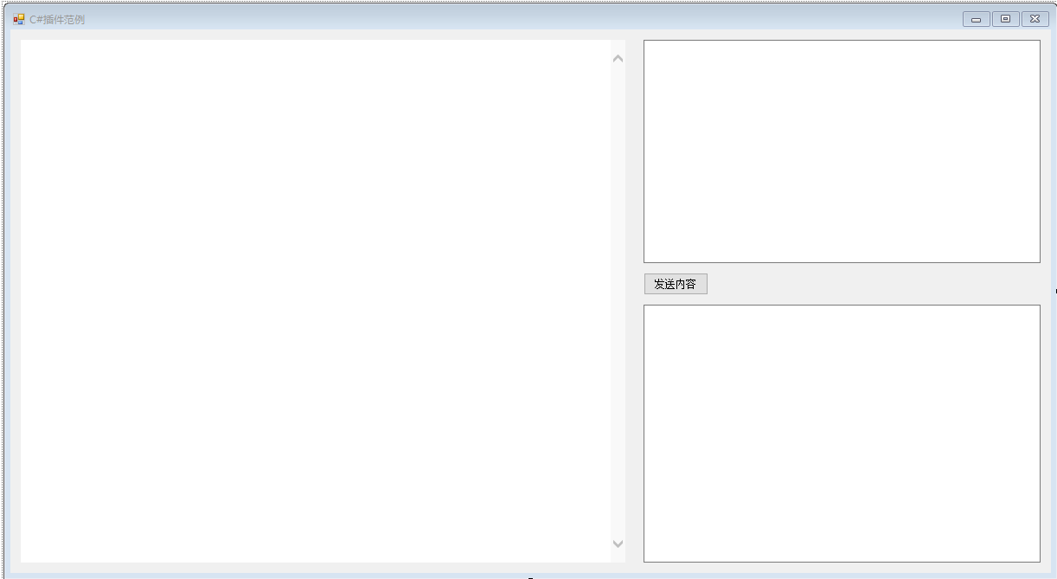
在Form1.cs 文件中添加核心组件的应用
using WrlEngine;
using WrlBase;

实现牛插Web Socket的服务及事件处理，主要涉及SocketProxyClass和WebSocketEventSink，范例详细代码如下：
public partial class Form1 : Form
{
/// <summary>
/// web socket服务对象
/// </summary>
SocketProxyClass WebSocketServer = null;
/// <summary>
/// web socket服务事件对象
/// </summary>
WebSocketEventSink WebSocketEvent = null;

/// <summary>
/// 命令行启动参数
/// </summary>
Dictionary<string, string> m_Para;

public Form1(string strPara)
{
InitializeComponent();

m_Para = new Dictionary<string, string>();

/// 解析命令行参数
string[] cmdArray = strPara.Split('&');
foreach (string cmd in cmdArray)
{
string[] paraArray = cmd.Split('=');
foreach (string para in paraArray)
{
m_Para.Add(paraArray[0], paraArray[1]);
break;
}
}
}

public void Send(string strSID,string strContent)
{
WebSocketServer.AsynSendText(strSID,strContent);
}

public void OpenUrl(string strUrl)
{
this.IEBrowser.Navigate(strUrl);
}

private void Form1_Load(object sender, EventArgs e)
{
WebSocketServer = new SocketProxyClass();
if (null == WebSocketServer)
return;
WebSocketEvent = new WebSocketEventSink();
if (null == WebSocketEvent)
return;
WebSocketEvent.SetForm(this);
ushort nPort = ushort.Parse(m_Para["PORT"]);
ushort nListenPort = WebSocketServer.Listen(nPort, m_Para["SID"], m_Para["AI"]);

/// 建立事件通知
WebSocketServer.NewConnEvent += WebSocketEvent.NewConnEvent;
WebSocketServer.RecMsgEvent += WebSocketEvent.RecMsgEvent;
WebSocketServer.RecTextEvent += WebSocketEvent.RecTextEvent;
WebSocketServer.ConnCloseEvent += WebSocketEvent.ConnCloseEvent;
}

private void Form1_Closed(object sender, EventArgs e)
{
/// 移除事件通知
WebSocketServer.NewConnEvent -= WebSocketEvent.NewConnEvent;
WebSocketServer.RecMsgEvent -= WebSocketEvent.RecMsgEvent;
WebSocketServer.RecTextEvent -= WebSocketEvent.RecTextEvent;
WebSocketServer.ConnCloseEvent -= WebSocketEvent.ConnCloseEvent;
/// 释放对象
if (null != WebSocketServer)
{
WebSocketServer.Close();
WebSocketServer = null;
}

WebSocketServer = null;
}

private void button1_Click(object sender, EventArgs e)
{
string strLastSID = WebSocketEvent.GetLastSID();
if(0 == strLastSID.Length)
{
MessageBox.Show("还未有来自网页的连接！");
return;
}
Send(strLastSID, this.textBox1.Text);
}

/// <summary>
/// WebSocket服务事件通知
/// </summary>
public class WebSocketEventSink : _ISocketProxyEvents
{
/// <summary>
/// 主窗口
/// </summary>

Form1 m_Form;

string m_strLastSID;

public void SetForm(Form1 Form)
{
m_Form = Form;
}

public string GetLastSID()
{
return m_strLastSID;
}

/// <summary>
/// 通知新连接
/// </summary>
/// <param name="bstrSID"></param>
public void NewConnEvent(string bstrSID)
{
m_strLastSID = bstrSID;
m_Form.textBox2.AppendText("收到新连接：");
m_Form.textBox2.AppendText(bstrSID);
m_Form.textBox2.AppendText("\r\n");
}

/// <summary>
/// 通知连接收到JSON数据包
/// </summary>
/// <param name="bstrSID"></param>
/// <param name="nReqID"></param>
/// <param name="bstrReqName"></param>
/// <param name="bstrContent"></param>
public void RecMsgEvent(string bstrSID, uint nReqID, string bstrPushName, string bstrMsg)
{
m_Form.textBox2.AppendText("收到新数据包，请求序号：");
m_Form.textBox2.AppendText(nReqID.ToString());
m_Form.textBox2.AppendText("协议名：");
m_Form.textBox2.AppendText(bstrPushName);
m_Form.textBox2.AppendText("内容：");
m_Form.textBox2.AppendText(bstrMsg);
m_Form.textBox2.AppendText("\r\n");

if (bstrPushName == "Demo_OpenUrl")
{
/// 获得打开URL地址，调用浏览器打开
JsonServiceClass JsonService = new JsonServiceClass();
JsonService.ParseString(bstrMsg);
string strUrl = JsonService.GetStringValue("url");
JsonService = null;
m_Form.OpenUrl(strUrl);
return;
}
/// 回传给网页内容
m_Form.Send(bstrSID,"收到请求" + bstrPushName);
}

/// <summary>
/// 通知连接收到文本内容
/// </summary>
/// <param name="bstrSID"></param>
/// <param name="bstrText"></param>
public void RecTextEvent(string bstrSID, string bstrText)
{
m_Form.textBox2.AppendText("收到文本内容：");
m_Form.textBox2.AppendText(bstrText);
m_Form.textBox2.AppendText("\r\n");
/// 回传给网页内容
m_Form.Send(bstrSID,"收到文本内容" + bstrText);
}

/// <summary>
///
/// </summary>
/// <param name="bstrSID"></param>
/// <param name="Content"></param>
/// <param name="nLen"></param>
public void RecByteEvent(string bstrSID, Object Content, uint nLen)
{
}
/// <summary>
///
/// </summary>
/// <param name="nSessionID"></param>
/// <param name="strUrl"></param>
/// <param name="strPara"></param>
public void HttpReqEvent(uint nSessionID, string strUrl, string strPara)
{
}

/// <summary>
/// 通知关闭连接
/// </summary>
/// <param name="bstrSID"></param>
public void ConnCloseEvent(string bstrSID)
{
}
}
在程序入口，需要接收牛插服务程序传递过来的命令行参数，实现代码如下：
static void Main(string[] args)
{
if (args.Length <= 0)
{
MessageBox.Show("请输入启动参数");
Application.Exit();
return;
}

Application.EnableVisualStyles();
Application.SetCompatibleTextRenderingDefault(false);
Application.Run(new Form1(args[0]));
}
从范例代码可以获得实现的基本逻辑：牛插中间件提供了一个Web Socket服务组件，通过牛插服务程序传递过来的参数创建此服务组件成功后，网页端即可与此服务组件进行通讯了。
然后编译生成X86的程序即可。

- 插件配置
牛插系统服务对每个插件的请求调用，是通过插件的配置文件进行的。所以每个新开发的插件，需要制作一个json格式的配置文件，文件名固定为PluginConfig.json，并请务必确保文件格式为UTF-8编码，这个配置文件开发阶段可用，和你的插件DLL或EXE程序按规则(目录：牛插中间件安装路径\Plugins\PID\)放到一起即可。在后面的插件打包工具中，需要用到此配置文件和插件编译最终生成的DLL或EXE程序。配置文件举例：
{
"Type": 1,
"OS": 1,
"Control": 0,
"OSMinVer": "5.0",
"Version": "1.0.1.1",
"Name": "DLL版COM插件范例",
"Corp": "WRL",
"Icon": "",
"Date": "2019.02.13",
"Desc": "DLL版COM插件范例-读写TXT记事本及获取当前系统信息",
"Home": "http://zorrosoft.com/WRL",
"Down": "http://zorrosoft.com/WRL",
"Module": "PluginComDll.dll",
"PID": "A22E18F1-95F8-4FDB-99D2-188E5FB12B23",
"Objects": [
{
"ProgID": "C38672FA-B5C8-4D9D-89B5-2D71F0760661",
"ClassID": "40613676-C8A5-4879-A59B-9CE6406476F6"
},
{
"ProgID": "E46E1B5B-2891-414F-A21A-17B00231E650",
"ClassID": "6D7595BD-BFB0-4D2C-906B-247028691A50"
}
],
"Updates": []
}
说明：Type为插件类型(重要)，1为无交互界面的DLL类型插件，2位有界面交互的Exe类型插件。OS为适用系统，1为32位，2为64位。Control为控制掩码，保留字段。OSMinVer为最低要求系统版本，Version为插件版本，Name为插件名称，Corp为插件开发公司，Icon为插件展示图下载地址，Date为插件发布日期，Desc为插件功能描述，Home为插件介绍网页URL地址(备用)，Down为插件下载地址(备用)，Module为插件的执行文件名(重要)，PID为插件唯一标识，Objects为插件中实现的多个服务组件信息。ProgID和ClassID分别对应COM组件接口的实际ID，Updates是升级信息(暂时无用)。如果是有界面交互的Exe版插件，还需要指定此插件所用的侦听端口，牛插会尝试使用此端口进行侦听，如果端口被占用，会自动+1再进行尝试，侦听成功时会返回当前所用端口并通知到网页。
注意：Dll类型的插件，配置文件中的PID为插件实现的COM组件类型库ID，而Exe插件的PID，可通过工具创建任意一个GUID来作为PID使用即可。由于Dll插件可实现多个组件服务，在请求其中一个组件的服务时，PID直接传组件的ProgID，而不是传插件的PID。
开发测试插件时，找到牛插程序所在目录，在Plugins子目录创建你的插件目录，然后把插件相关的所有文件及插件的配置文件都放到这个子目录中，重启牛插服务即可。目前只支持32位的插件，如有对64位插件的需求，请联系客服。

- 插件打包
找到牛插SDK开发程序包Package目录中的打包工具程序WrlPackage.exe并启动，填写相关参数，如下图所示：
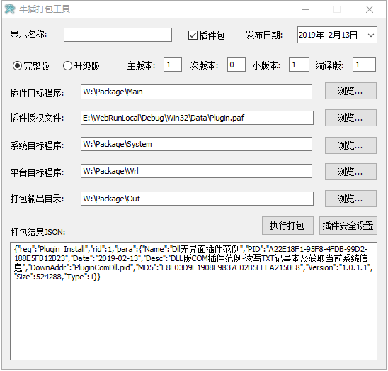
不勾选插件包开关时，代表制作牛插系统自己的升级包，这时只需要设置平台目录程序和打包输出目录，并确保最新的牛插更新程序已经放到平台目标程序的目录下。
勾选插件包开关时，可选择打插件的完整包还是打插件的升级包，需要设置插件目标程序、插件授权文件、打包目标程序几个目录，并确保插件目标程序目录已经放入插件的相关程序及配置文件。如果你的插件有DLL需要放到操作系统的System32目录下，请设置系统目标程序目录并放置对应的DLL，同理如有DLL需要放置到牛插服务程序主目录时，请设置平台目标程序目录并放入相应的DLL。配置好后点击执行打包后请等待打包结束。打包完成时复制打包结果的JSON信息，可用于安装升级配置。在打包输出目录下，会创建对应版本的插件包目录，可以找到相关的JSON配置打包信息和最终的插件包pid文件。
其中插件授权文件，需要提供相关信息进行申请，具体请联系客服进行。

第一次运行打包时，需要创建插件自身的RSA公钥及秘钥信息，点击插件安全设置，在弹出的界面设置RSA证书的长度及私钥的密码，然后点击新建秘钥后确定即可，如下图所示：
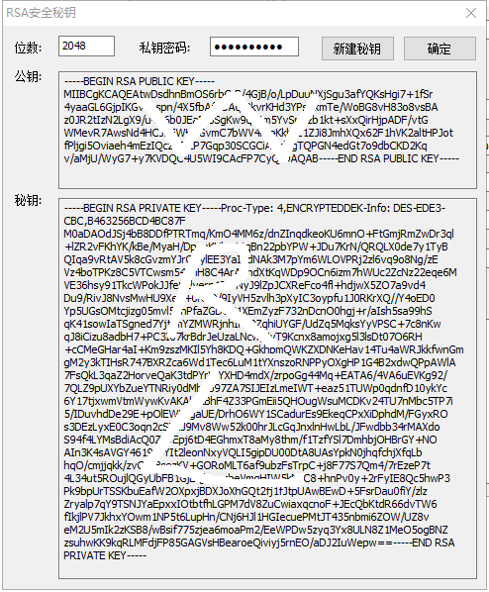
创建插件的RSA安全秘钥后在打包程序的data子目录会同时输出插件的公钥证书文件PluginPubKey.crt，作为插件的调用方需要用此公钥证书进行加密操作，所以请妥善保管此公钥信息避免泄露，调用时，建议在网页脚本中调用后台方法直接生成加密信息。如发现插件的安全秘钥泄露，可通过重新创建并升级插件来解决。
开发阶段插件的授权类型为开发版，是不校验插件调用的安全机制的，可能有些弹窗提示。正式发布时，请联系客服生成正式版授权就不会有弹窗提示了。

